Emprunter un livre numérique sur la médiathèque digitale et le mettre sur une liseuse

VIVLIO, BOOKEEN DIVA ou autres (DRM LCPL)

Suivez le guide

Pour ce mode d'emploi, il faut utiliser un ordinateur pour naviguer
sur le site de la médiathèque digitale. Vous devez également disposer d'un câble pour brancher la liseuse à l'ordinateur.

Ce guide ne fonctionne uniquement pour les ebooks issus du PNB (Prêt numérique en bibliothèque) pas ceux de l’onglet « Livres et BD » ou les formats de lecture ne sont pas faits pour les liseuses (epub).
Les liseuses Kindle ne peuvent pas lire des livres du PNB elles ne reconnaissent pas les formats epub.

- Depuis internet, accéder au portail de la médiathèque digitale : https://mediatheque-digitale.allier.fr/

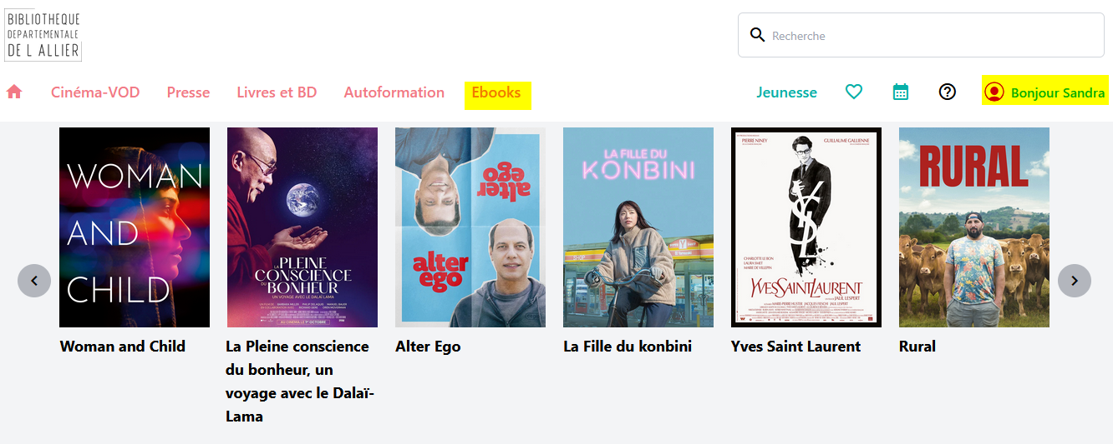
- Brancher la liseuse à votre ordinateur à l’aide du câble fournit et accepter la connexion sur votre liseuse
- Se connecter à son compte lecteur avant de vouloir emprunter un livre numérique.
- Aller dans l’onglet « ebooks » puis dans « mes emprunts » et déterminer votre lecteur.
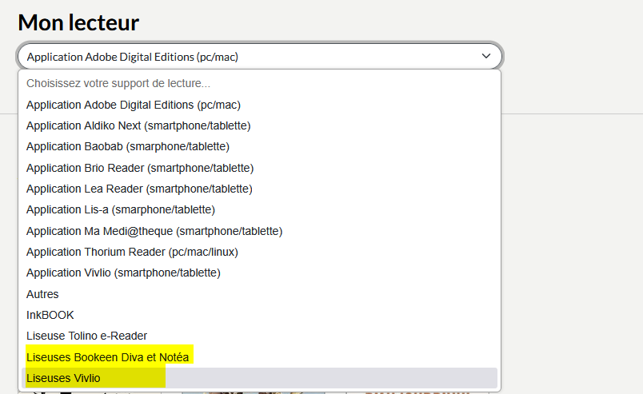
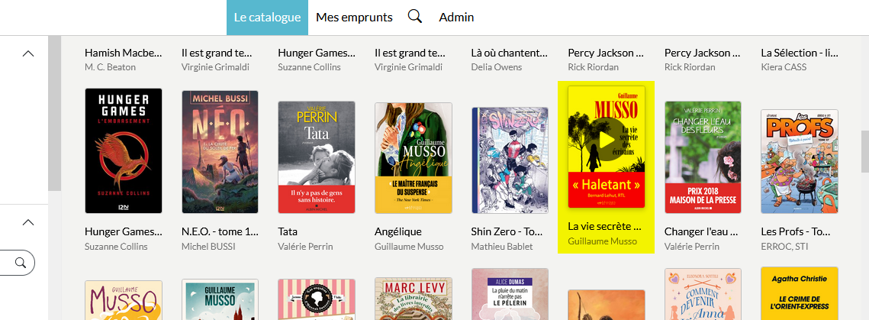
- Sélectionner un livre numérique à emprunter depuis l’onglet « Ebooks » de la médiathèque digitale.
- Cliquer sur le bouton « Emprunter » qui apparaît lorsque le détail de la notice est affiché.
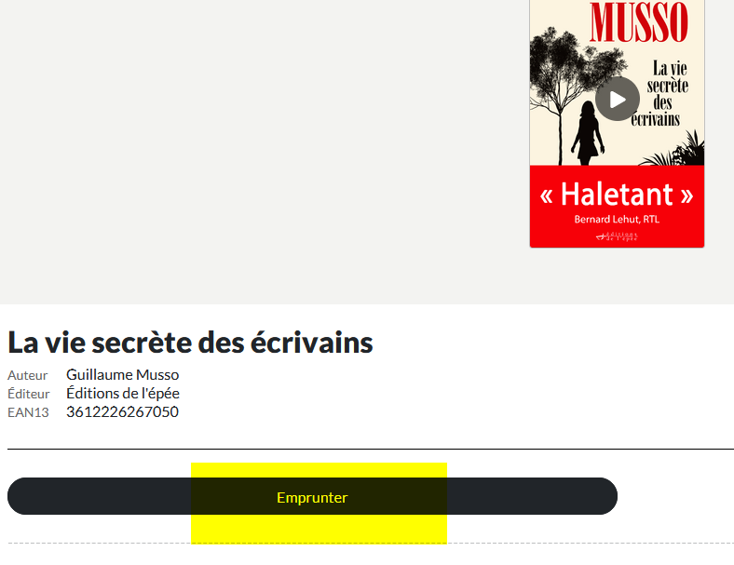
- Une fenêtre de confirmation d'emprunt apparaît sur laquelle vous devez renseigner la question et la réponse que vous avez choisie
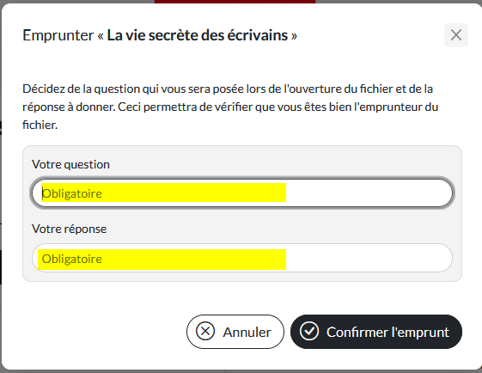

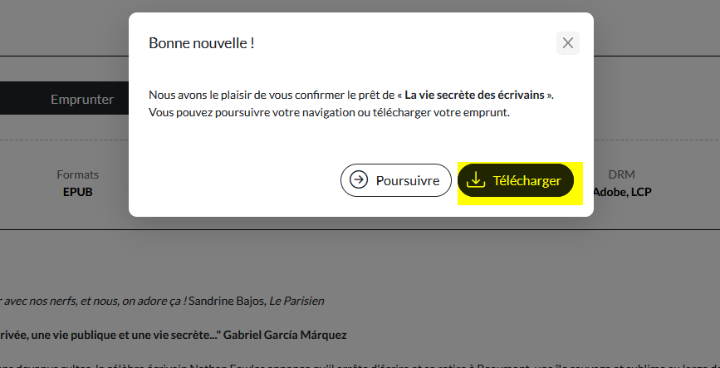
- Cliquer sur télécharger
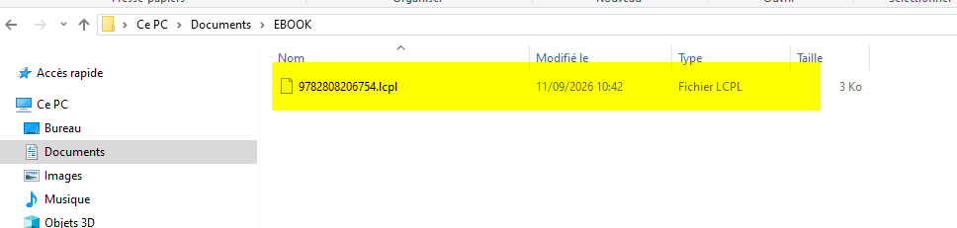
- Enregistrer ce fichier (.lcpl) sur votre ordinateur ex : dans Documents vous pouvez créer un dossier Ebook.

- Faire glisser les le fichiers .lcpl vers la liseuse
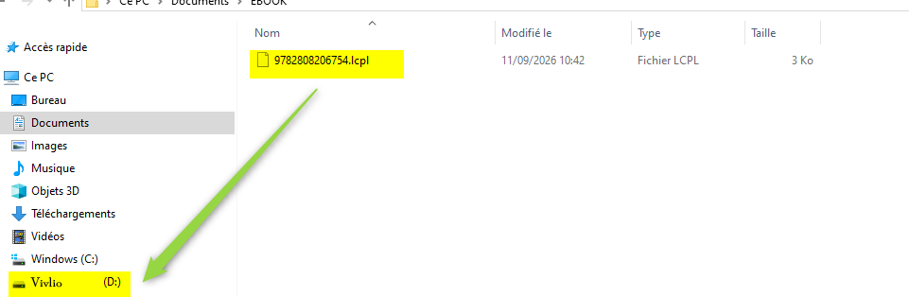
- Le fichier se télécharge alors sur la liseuse
- Débrancher la liseuse en cliquant sur éjecter le périphérique de l’ordinateur.
- A vous la lecture !

Attention une durée (en jours) vous aura été annoncée sur la notice du livre (en général 21 jours). Vous ne pouvez pas prolonger un livre mais vous pouvez reprendre le livre une fois le délai passé pour le finir. Un seul livre numérique peut être téléchargé à la fois. Il faut attendre de restituer un livre pour en reprendre un autre.

